Федеральное агентство связи

Ордена трудового красного знамени федерального государственного

бюджетного образовательного учреждения высшего образования

«МОСКОВСКИЙ ТЕХНИЧЕСКИЙ УНИВЕРСИТЕТ СВЯЗИ И ИНФОРМАТИКИ»

Факультет «Сети и системы связи»

Кафедра математическая кибернетика и информационные технологии

Лабораторная работа №1

**«Основы работы с системой контроля версий»**

Выполнил:

студент 2-го курса

гр. БИН-2007

Дубовицкий Е.А.

______________

Проверил:

старший преподаватель

Чайка А.А.

______________

**Цель работы**

Изучение базовых функций системы контроля версий на примере Git

**Задание**

Определить проект (состоящий из нескольких файлов), который будет добавлен под версионный контроль, и произвести ряд операций в СКВ, включающих:

1. Создание репозитория или клонирование существующего

2. Внесение ряда изменений в файл(ы) и выполнение коммитов

3. Создание веток и выполнение ряда изменений в проекте в созданных ветках

4. Слияние ветки с веткой мастер без конфликтов

5. Слияние ветки с веткой мастер с решением возникающих конфликтов

6. Откат изменений до одного из предыдущих коммитов

**Ход работы**

Для того, чтобы создать пустой репозиторий в папке «Git» нужно ввести команду «git init». На рисунке 1 представлен пустой репозиторий.

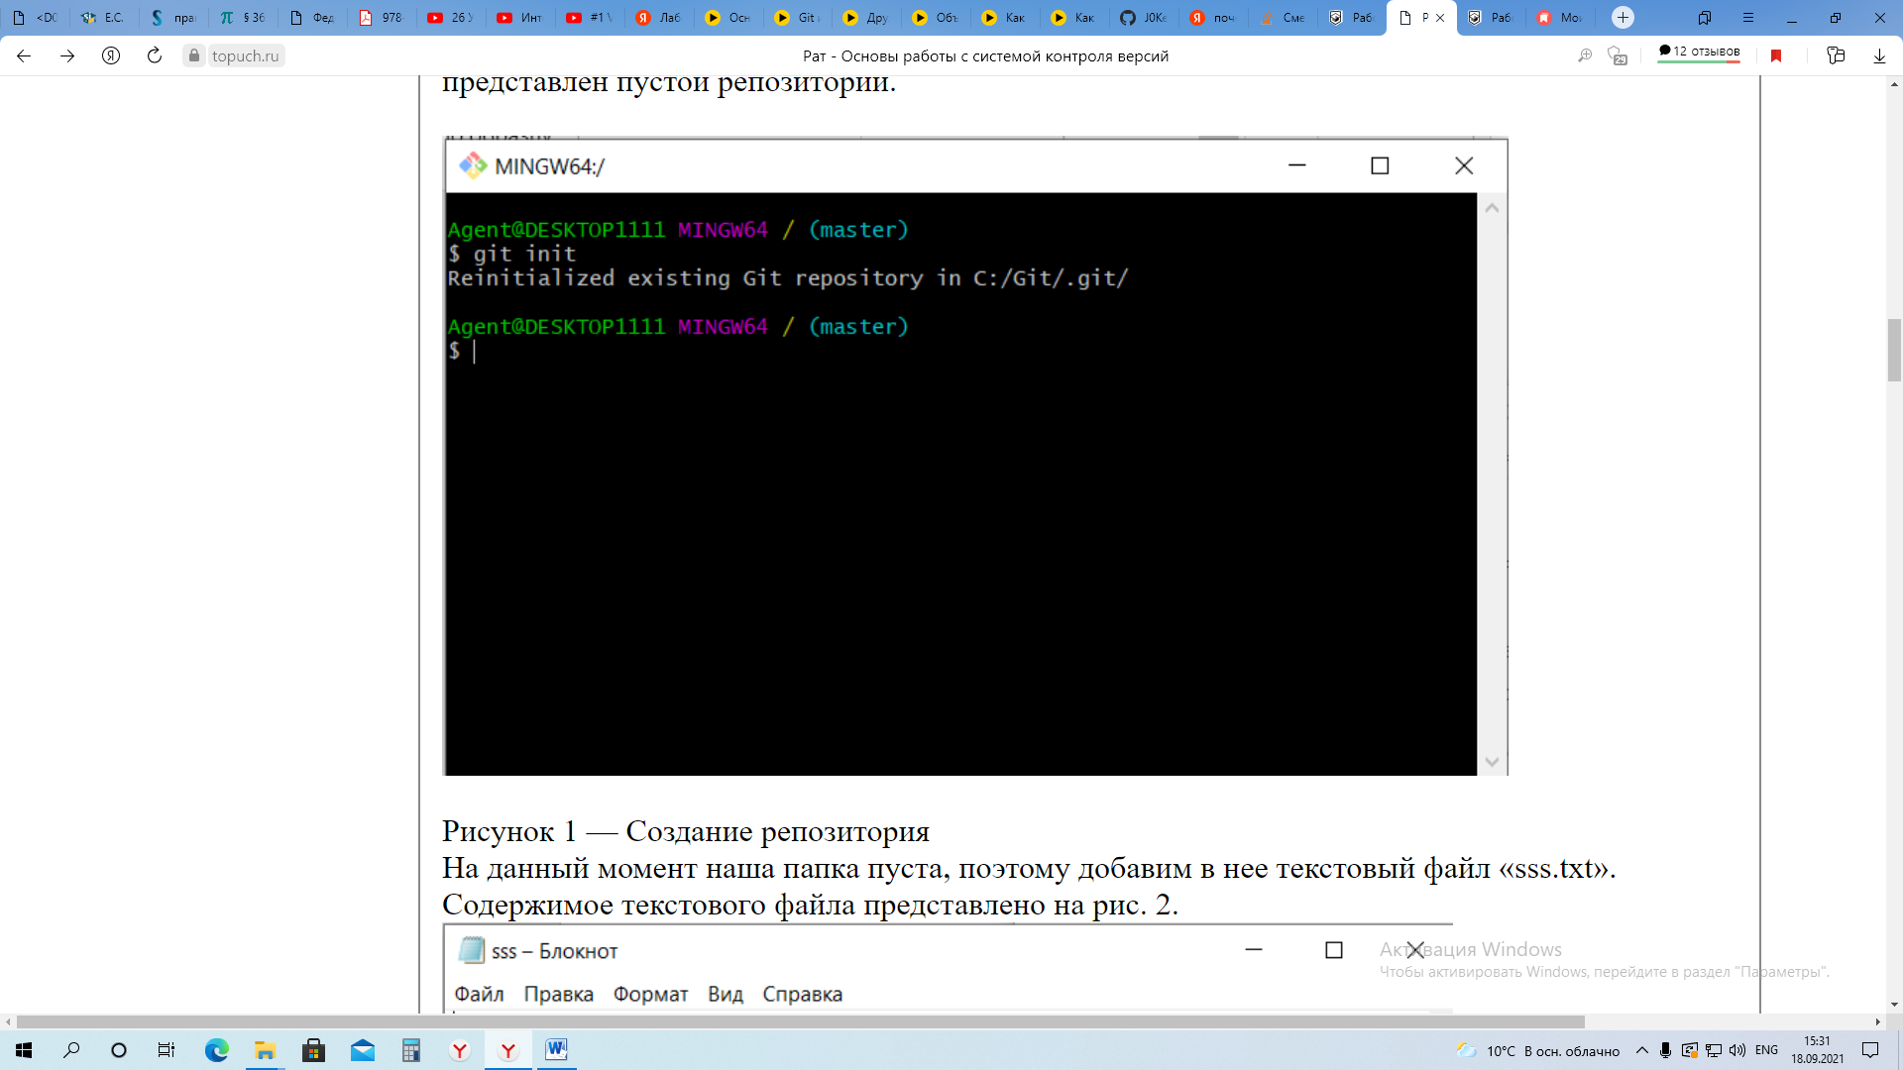

Рисунок 1 – Создание репозитория

Сейчас наша папка пуста, поэтому добавим в нее текстовый файл «sss.txt». Содержимое текстового файла представлено на рисунке 2

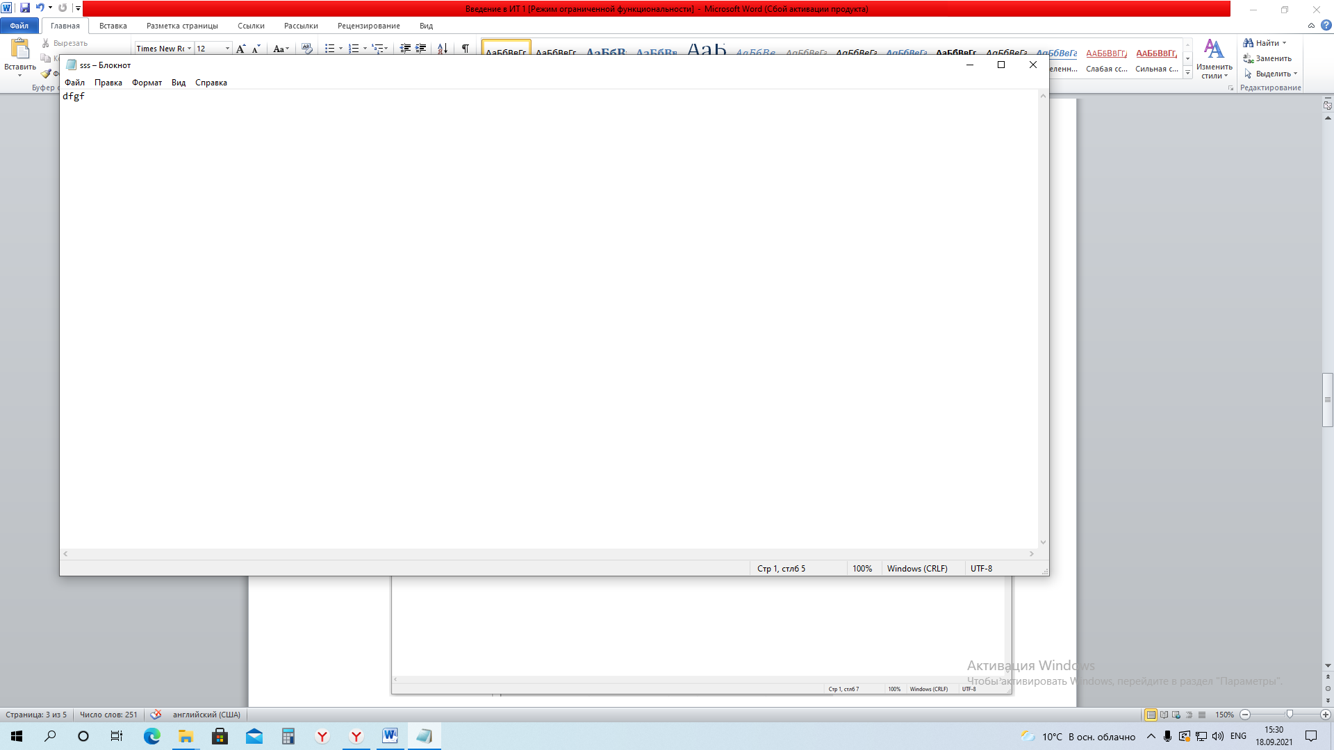

Рисунок 2 – Содержимое текстового файла

Проверить состояние проекта можно при помощи команды «git status». Чтобы добавить созданный текстовый файл в локальный репозиторий необходимо его добавить в staging area при помощи команды «git add sss.txt». После этого производим коммит в локальный репозиторий при помощи команды «git commit -m "Добавлен файл"». На рисунке 3 представлена консоль и введенные в нее команды.

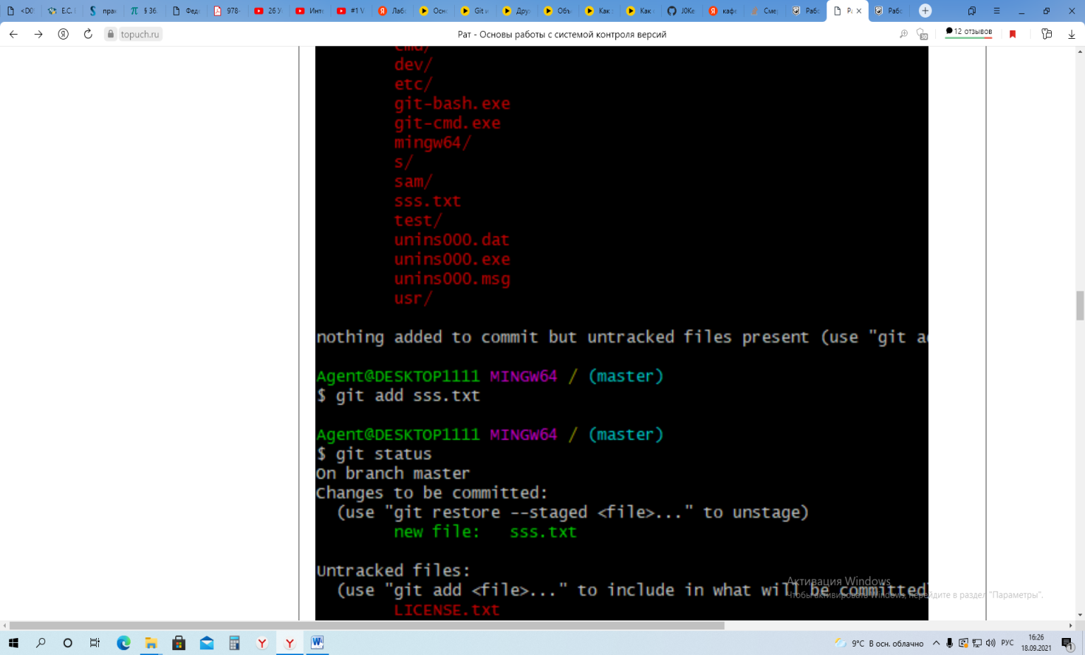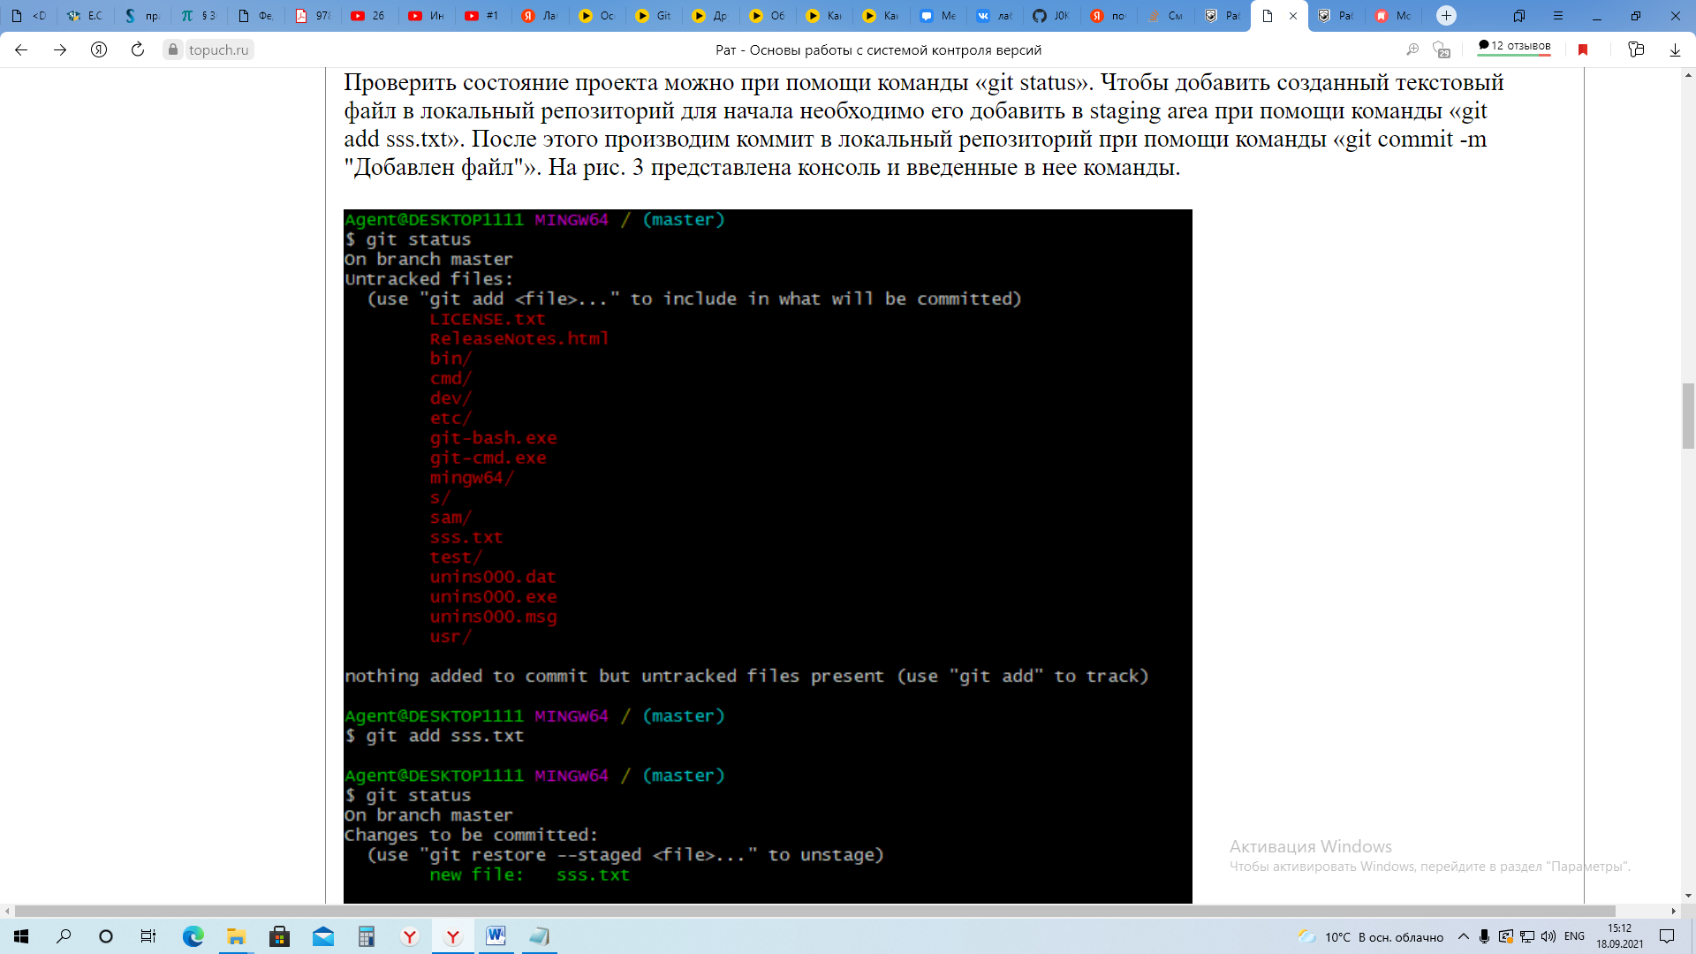

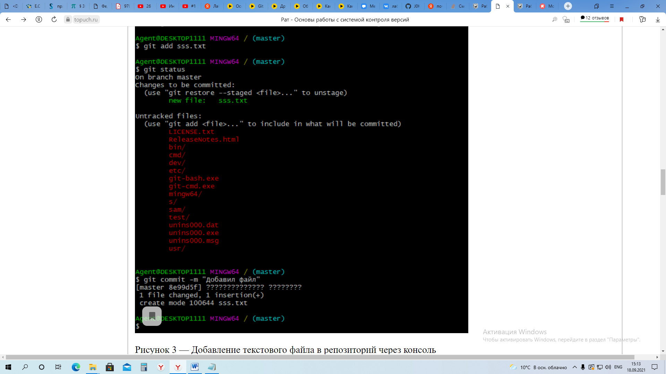

Рисунок 3 – Добавление файла через консоль

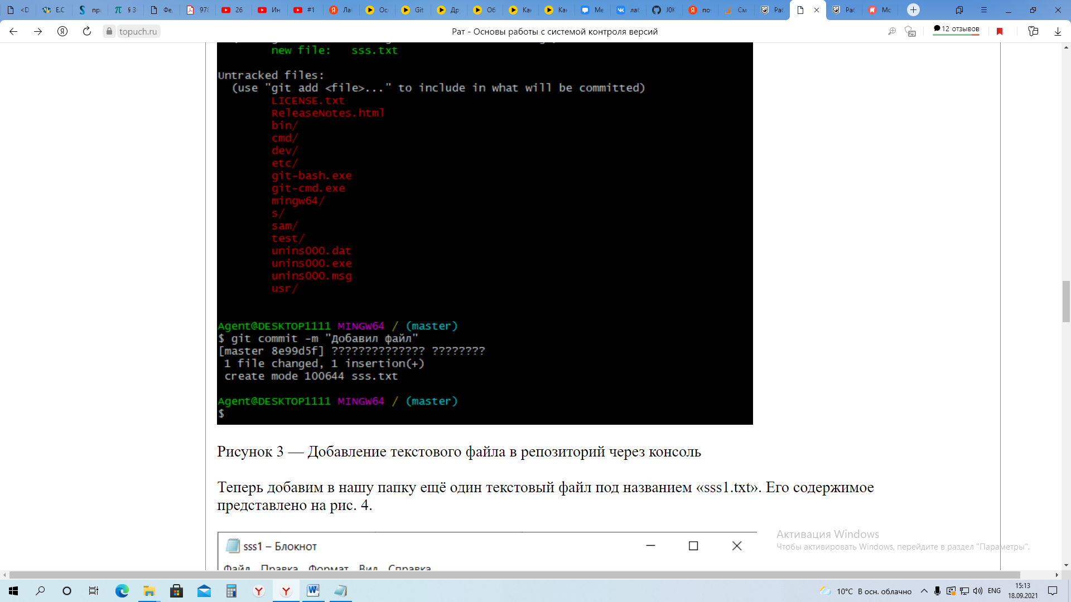

Рисунок 3 – Добавление текстового файла через консоль

Теперь добавим в нашу папку ещё один текстовый файл с именем «sss1.txt». Содержимое текстового файла представлено на рисунке 4.

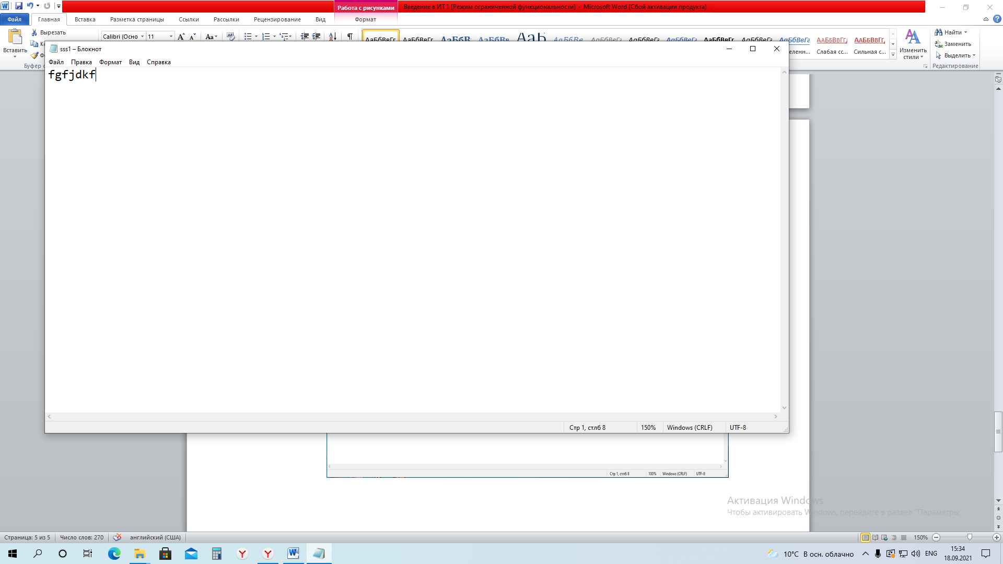

Рисунок 4 – Содержимое текстового файла

Используя команды «git add sss1.txt» и «git commit -m "Добавлен второй файл"», добавляем второй текстовый файл в локальный репозиторий. Увидеть историю коммитов можно при помощи команды «git log». На рисунке 5 представлено добавление второго текстового файла в репозиторий.

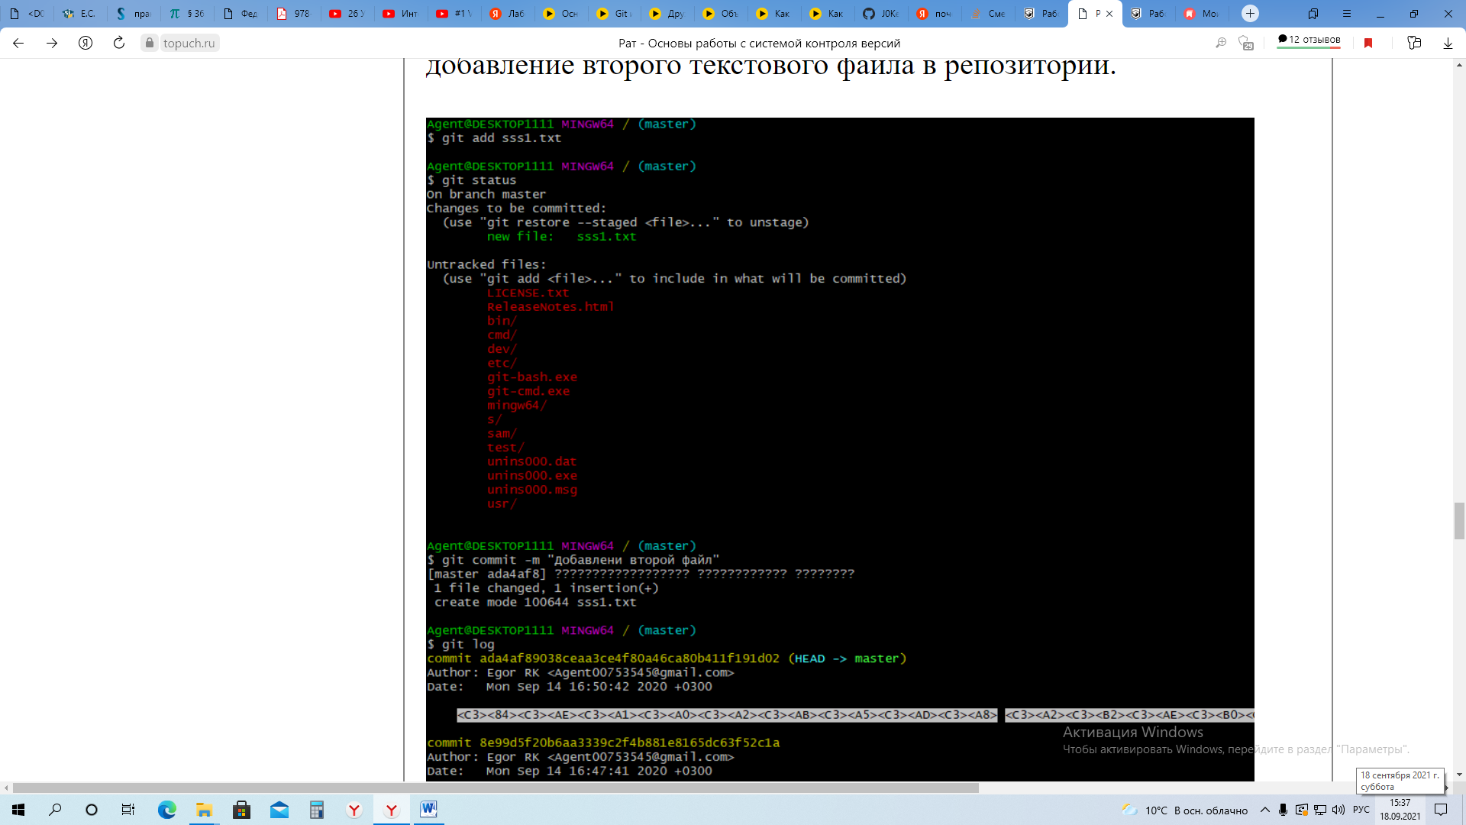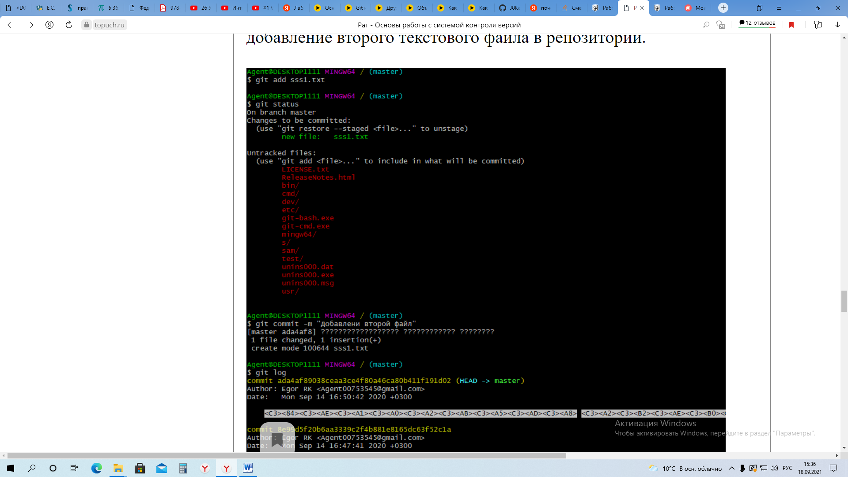

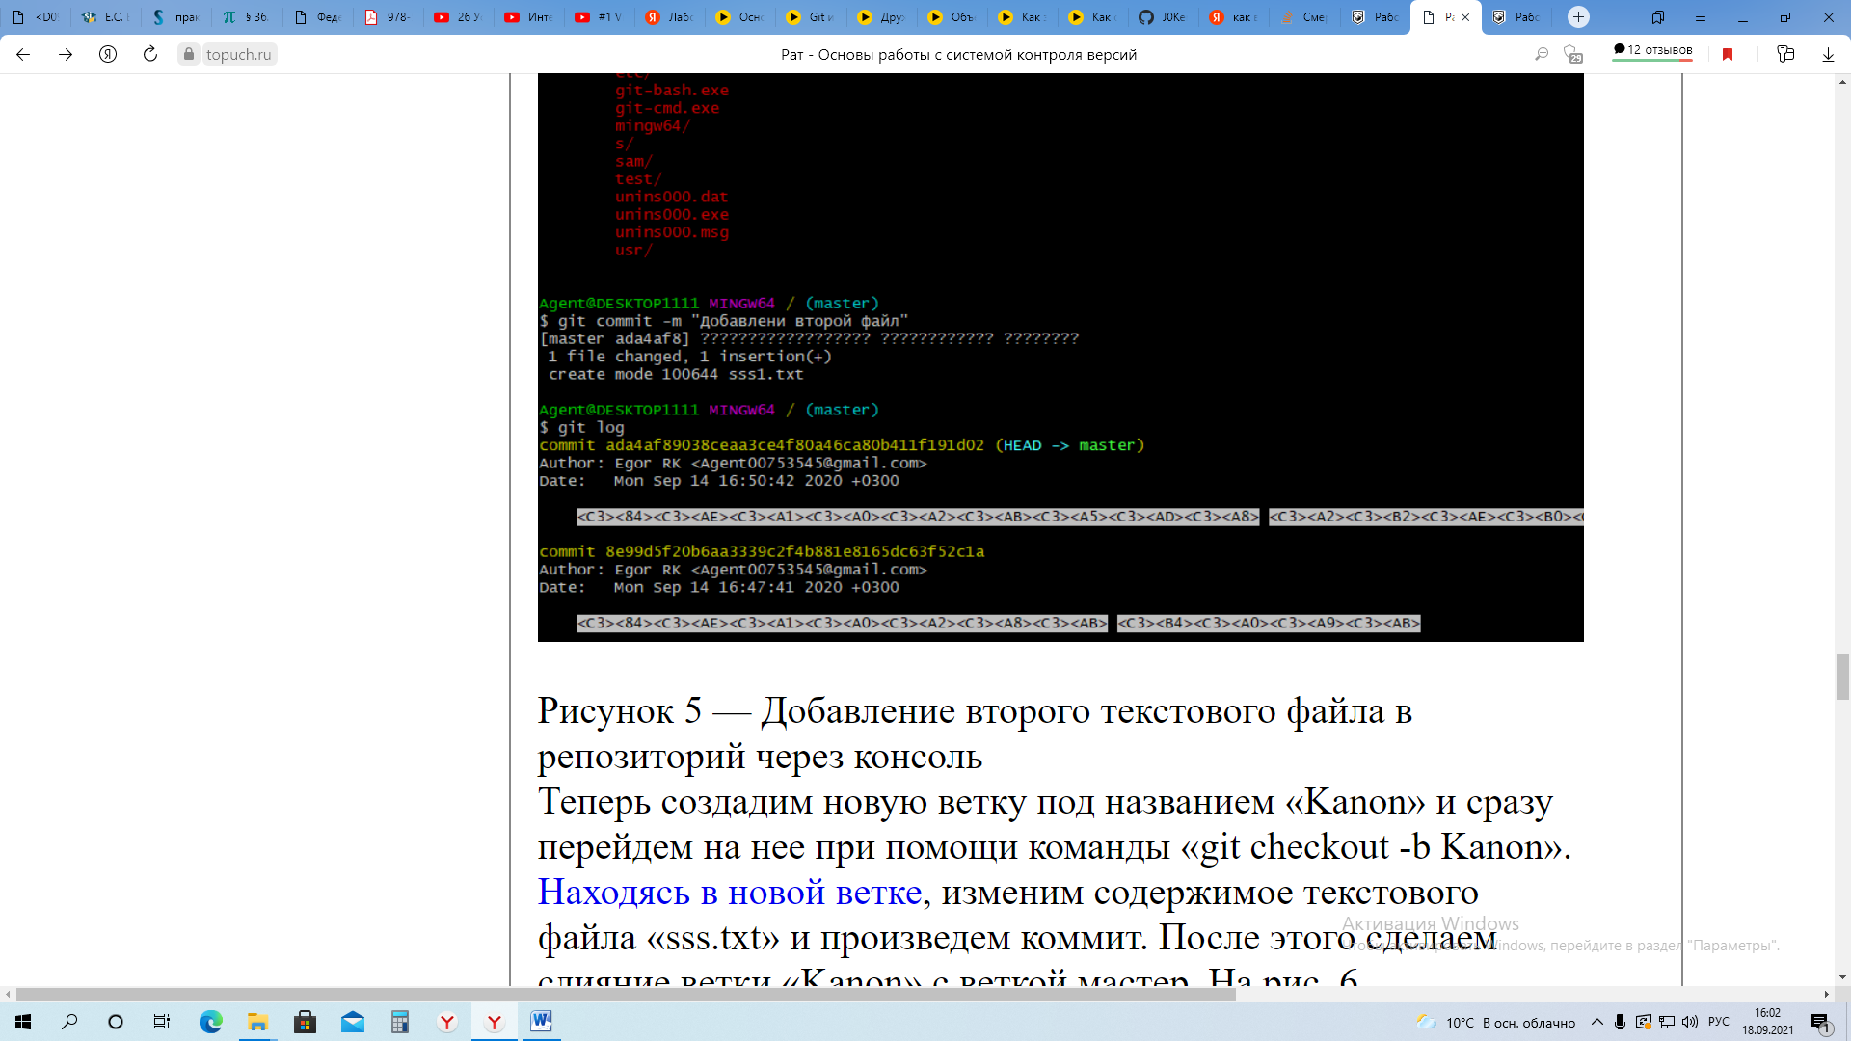

Рисунок 5 – Добавление текстового файла через консоль

Теперь создадим новую ветку под названием «Kanon» и перейдем на нее при помощи команды «git checkout -b Kanon». Находясь в новой ветке, изменим содержимое текстового файла «sss.txt» и произведем коммит. После этого сделаем слияние ветки «Kanon» с веткой мастер. На рисунке 6 представлено создание новой ветки и взаимодействие с ней. На рисунке 7 представлено слияние ветки «Kanon» с веткой мастер.

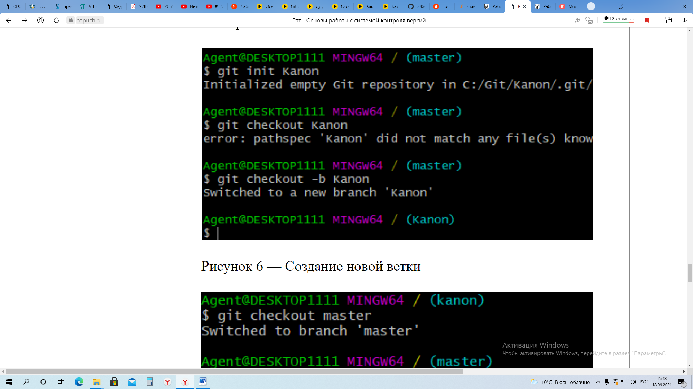

Рисунок 6 – Создание новой ветки

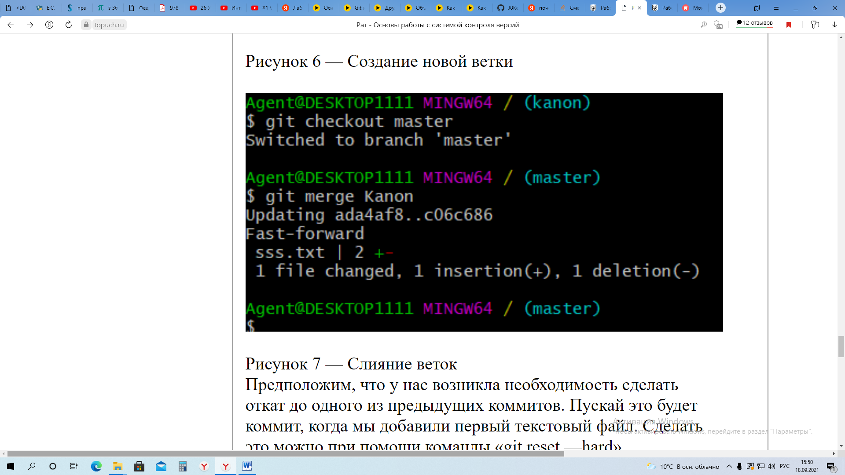

Рисунок 7 – Слияние веток друг с другом

Допустим, возникла необходимость сделать откат до одного из предыдущих коммитов. Пускай это будет коммит, когда мы добавили первый текстовый файл. Сделать это можно при помощи команды «git reset —hard». Проверить откат можно при вводе команды «git log». На рисунке 8 представлен откат до предыдущего коммита.

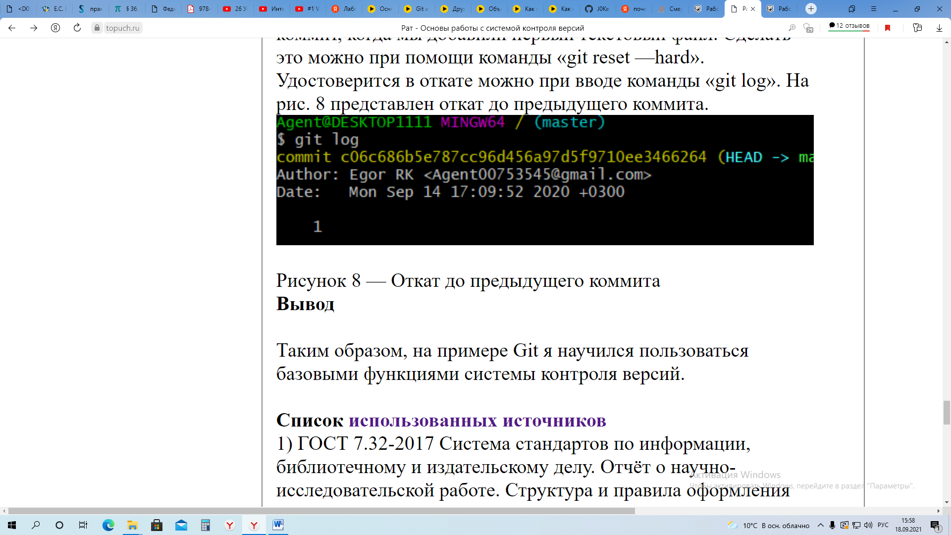

Рисунок 8 – Откат до предыдущего коммита

**Выводы**

Я освоил и научился работать с базовыми функциями системы контроля версий